**Exercício Nº**

**REFERÊNCIAS EXTERNAS**

**Referência Externa** — é uma referência em que se indica uma célula numa folha de trabalho diferente daquela em que estamos a trabalhar. Pode ser uma folha de trabalho existente no mesmo ficheiro/documento ou uma folha de trabalho existente num outro ficheiro/documento.

1. Abra o documento Mecanismo existente na sua pasta.
2. Numa nova folha de trabalho e começando na célula B2 insira a seguinte tabela.

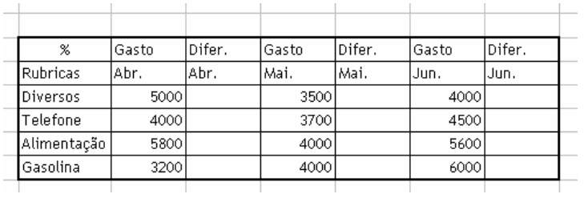

1. Altere o nome da nova folha de trabalho para 2° Trimestre.
2. Na célula D4 digite a fórmula para calcular a diferença entre o gasto do mês e o previsto para um mês. A previsão anual é a que consta na folha de trabalho Folha.

= Gasto - Previsão Anual /12 => =C4-Folha1!$C25/12

1. Copie esta fórmula para as restantes células.

**☺ Bom trabalho**